SMLOUVA O NÁJMU NEBYTOVÝCH PROSTOR
uzavřená podle zákona č. 89/2012 Sb., Občanský zákoník, ve znění pozdějších předpisů, mezi níže uvedenými stranami:

I. Smluvní strany
1.
jméno, příjmení: Marta Horáčková, jakož 1/2 vlastník
Nar.: XX.XX.1950
bytem: Bologna, XXXXXXX Itálie

jméno, příjmení: Hana Prokešová, jakož 1/2 vlastník
Nar.: XX.XX.1961
bytem: Ostopovice, XXXXXXXXXXXX

tel. číslo: +XXXXXXXXXXXXX
e-mail: XXXXXXXXXXXXXX
číslo účtu: XXXXXXXXXXXXX

na straně jedné jako pronajímatelé

a

2.
Vysoké učení technické v Brně
Fakulta výtvarných umění
se sídlem: Údolní 244/53, 602 00 Brno
IČO: 00216305
zastoupena: děkanem doc. MgA. Filipem Cenkem
tel. číslo: +XXXXXXXXXXXXX
e-mail: info@favu.vut.cz
číslo účtu: 111043273/0300

na straně druhé jako nájemce

II. Úvodní prohlášení
- Pronajímatelé prohlašují, že jsou výlučnými vlastníky nemovitých věcí zapsaných na LV č. 24: pozemek p.č. 985, jehož součástí je budova č.p. 364 a pozemku p.č. 984, jehož součástí je budova č.p. 436, to vše v katastrálním území Staré Brno, obec Brno, okres Brno-město, vedené Katastrálním úřadem pro Jihomoravský kraj, Katastrální pracoviště Brno-město.

- Předmětem této smlouvy je nájemní vztah (nájem) mezi stranami této smlouvy, přičemž účelem této nájemní smlouvy je upravení tohoto vzájemného vztahu v souladu s vůlí stran a obecně závaznými právními předpisy.

- Tato smlouva se řídí ustanoveními § 2201 a násl. občanského zákoníku (nájem), přičemž nájemce využívá předmět nájmu za účelem výkonu své veřejné činnosti, nikoli za účelem podnikání.

III. Předmět nájmu
Pronajímatelé přenechávají za níže uvedených podmínek výše uvedenému nájemci do nájmu nebytové prostory v objektu č. pop. 436, č. or. 78 na parc. č. 984 na ulici Pekařská, Brno
- Nebytový prostor, nacházející se v 1.NP v budově C – multifunkční prostor.
- Sklepní prostory, nacházející se pod budovu C.

Situační plánky s vyznačením předmětu nájmu jsou přílohami této nájemní smlouvy a jsou nedílnou součástí této smlouvy.

IV. Účel nájmu
- Pronajímatelé touto smlouvou za ujednaných podmínek přenechávají nájemci předmět nájmu k užívání za účelem: provozování Galerie FaVU.

- Nájemce bez písemného souhlasu pronajímatelů nemá právo provozovat jinou činnost nebo změnit způsob či podmínky jejího výkonu, než jak to vyplývá z účelu nájmu nebo z jiného ujednání stran, anebo z toho, co bylo možné důvodně očekávat při uzavření této smlouvy.

- Nájemce prohlašuje, že se s předmětem nájmu seznámil.

V. Nájemné a služby spojené s užíváním Předmětu nájmu
- Cena nájmu (nájemné) se sjednává dohodou ve výší 15.405,- Kč měsíčně (slovy: patnáct tisíc čtyři sta pět korun českých).

- Nájemce vedle nájemného hradí náklady spojené s provozem pronajatých prostor, a to elektrickou energii a vodné a stočné. Poplatek za svoz odpadu hradí na příslušném úřadu.

- Elektřinu hradí nájemce pronajímateli dle podvojného měřiče elektrické energie. Na úhradu této služby se zavazuje hradit nájemce pronajímatelům měsíční zálohy ve výši 500,- Kč (slovy: pět set korun českých).

- Vodné a stočné hradí nájemce pronajímateli rozpočtem spotřeby. Na úhradu této služby se zavazuje hradit nájemce pronajímatelům měsíční zálohy ve výši 100,- Kč (slovy: sto korun českých).

- Vyúčtování záloh provedou pronajímatelé dle skutečných nákladů na tyto služby v návaznosti na vyúčtování ceny služby od dodavatelů, na základě stavu podvojných měřičů, rozpočtu a dopočtu zbytkového množství vody dle centrálního vodoměru, nejméně 1x ročně. Smluvní strany se zavazují provést finanční vypořádání vzájemných přeplatků a nedoplatků z vyúčtování vzešlých, a to nejpozději do 30 (třiceti) dnů ode dne předložení vyúčtování nájemci.

- Nájemce je povinen hradit za užívání předmětu nájmu nájemné a služby pravidelně měsíčně, vždy do 5. dne měsíce, a to na účet pronajímatelů: číslo XXXXXXXXXXXXXXXX, vedený u České spořitelny, a.s. v Brně, na základě této smlouvy, pokud se strany nedohodnou jinak. VS platby nájemného: 37836, VS zálohy na elektrickou energii: 32412, VS zálohy na vodné a stočné: 32411.

- Nájemce, dle dohody s pronajímateli, hradí úklid společných prostor v objektu (prostor vstupu, společné WC,..), dle rozpočtu na uživatele společných prostor.

- . Pronajímatelé jsou oprávněni navrhnout úpravu výše nájemného na základě míry inflace, a to nejdříve po uplynutí 12 měsíců od zahájení nájemního vztahu. Zvýšení nájemného může být navrženo maximálně o průměrnou míru inflace zjištěnou a vyhlášenou Českým statistickým úřadem (dále jen „ČSÚ“) za předchozí kalendářní rok. Návrh na zvýšení nájemného musí být nájemci doručen v písemné formě, a to nejméně 30 dnů před zamýšlenou účinností zvýšení, přičemž musí obsahovat odkaz na příslušné sdělení ČSÚ. Zvýšení nájemného nabývá účinnosti až po písemném odsouhlasení dodatku ke smlouvě ze strany nájemce.

VI. Doba nájmu
- Nájemní smlouva se uzavírá na dobu určitou, a to od 1. 6. 2025 do 31. 12. 2026.

- Nájemní vztah může být rovněž ukončen dohodou smluvních stran nebo písemnou výpovědí jedné ze stran za podmínek uvedených v této smlouvě.

- Pokud nájemce neoznámí záměr ukončit nájem nejméně 3 měsíce před uplynutím doby trvání nájmu, tj. nejpozději do 30. 9. 2026, prodlužuje se nájemní vztah automaticky o další období v délce 1 roku za stejných podmínek, pokud se smluvní strany nedohodnou jinak.

- Nájemce je oprávněn smlouvu vypovědět s výpovědní lhůtou 3 měsíce, a to i bez uvedení důvodu. Výpověď musí být učiněna písemně a doručena druhé straně..

- Pronajímatelé jsou oprávněni smlouvu vypovědět s výpovědní lhůtou 3 měsíce v případě, že:
• nájemce je v prodlení s úhradou nájemného nebo služeb déle než 1 měsíc a nápravu nezjedná ani ve lhůtě 5 pracovních dnů po písemné výzvě,
• nájemce závažným způsobem poruší své smluvní povinnosti nebo právní předpisy, zejména domovní nebo bezpečnostní řády, a nenapraví tento stav ve lhůtě poskytnuté k nápravě (není-li náprava možná).
- nájemce přenechá předmět nájmu k užívání dalším osobám bez předchozího souhlasu pronajímatelů

- Výpovědní lhůta v každém případě začíná běžet od prvého dne měsíce následujícího po doručení výpovědi druhé straně na korespondenční adresu uvedenou v hlavičce této smlouvy formou doporučeného dopisu nebo do datové schránky.

- Nájemce je povinen hradit nájemné a cenu služeb s nájmem souvisejících po celou dobu běhu výpovědní lhůty, i kdyby se z předmětu nájmu vystěhoval dříve, pokud se smluvní strany nedohodnou jinak.

- Ke dni skončení nájmu je nájemce povinen nájemní prostor vyklidit a předat jej pronajímatelům ve stavu odpovídajícímu běžnému opotřebení, a to včetně vymalování na vlastní náklady, pokud nebylo mezi stranami dohodnuto jinak.

- Pro případ prodlení nájemce s vyklizením předmětu nájmu po skončení trvání nájmu podle této smlouvy smluvní strany sjednávají, že pronajímatelé jsou oprávněni předmět nájmu nechat vyklidit, věci nájemce uložit na jiném místě, a to s využitím svého zákonného zadržovacího a zástavního práva. Nájemce s tímto oprávněním pronajímatelů výslovně souhlasí a zavazuje se pronajímatelům nahradit veškeré náklady s vyklizením související, nejméně ale částku ve výši 5.000,00 Kč (slovy: pět tisíc korun českých), splatnou na základě vyúčtování pronajímatelů a ve lhůtě v tomto vyúčtování stanovené. V případě, že si nájemce věci uskladněné v souladu s předchozí větou nevyzvedne ve lhůtě 10 dnů ode dne jejich uskladnění pronajímateli, jsou pronajímatelé oprávněni uskladněné věci nechat zlikvidovat.

VII. Práva a povinnosti pronajímatelů
- Pronajímatelé se zavazují předat předmět nájmu nájemci k datu počátku nájemního vztahu sjednaného touto smlouvou.

- Převzetí předmětu nájmu, včetně popisu jeho stavu, zápisu stavu měřidel, počtu předaných klíčů, případně dokumentace atp., bude protokolováno ve zvláštním zápise - předávacím protokolu, který podepíší pronajímatelé a nájemce.

- Pronajímatelé jsou povinni zajistit řádný a nerušený výkon práv nájemce po celou dobu trvání nájemního vztahu podle této smlouvy.

- Pronajímatelé se zavazují předmět nájmu pojistit proti živelným událostem; pojištění vlastních věcí a odpovědnosti za škody způsobené provozem nájemce v předmětu nájmu je výlučně věcí nájemce.

- Pronajímatelé nebo jimi pověřená osoba je oprávněna vstoupit do předmětu nájmu:
- v běžných provozních hodinách nájemce, a to po předchozím upozornění nájemce a za jeho přítomnosti k provádění kontroly těchto prostor, údržby, nutných oprav či revizí, jestliže je to zapotřebí,
- výjimečně bez doprovodu nájemce či jím pověřené osoby pouze v případech, jestliže náhle vznikne havarijní stav či jiná podobná skutečnost, která může způsobit škodu na zdraví a majetku. O svém vstupu musí pronajímatelé nájemce neprodleně uvědomit ihned po takovém vstupu do předmětu nájmu, jestliže nebylo možno nájemce informovat předem. Pronajímatelé nebo jimi pověřená osoba nenese odpovědnost za nemožnost zpravení nájemce v těchto případech nejvyšší nutnosti předem. Na základě toho jeden klíč od nájemního prostoru bude uschován u pronajímatelů v zapečetěné obálce. Kontaktní osobou pro tyto situace za FaVU je Anna Kutilová, telefon: +XXXXXXXXXXXX

VIII. Práva a povinnosti nájemce
- Nájemce je oprávněn převzít a užívat předmět nájmu v rozsahu a dle účelu této smlouvy,
a to nepřetržitě po celou dobu trvání nájemního vztahu.

- Nájemce se zavazuje s předmětem nájmu zacházet řádně a v souladu s touto smlouvou. Nájemce odpovídá za poškození a jakékoli jiné znehodnocení předmětu nájmu po dobu trvání nájemního poměru a po jeho skončení až do předání pronajatých prostor zpět pronajímatelům.

- Bez předchozího písemného souhlasu pronajímatelů nesmí nájemce předmět nájmu ani část přenechat do podnájmu třetí osobě.

- Nájemce je povinen hradit nájemné podle smlouvy a dále hradit náklady spojené s obvyklým udržováním a provozem, včetně drobných oprav a běžné údržby. Nájemce je povinen zajistit si vlastními silami a vlastním nákladem úklid v předmětu nájmu.

- Nájemce není oprávněn provádět jakékoli stavební úpravy či opravy většího rozsahu bez předchozího písemného souhlasu pronajímatelů.

- Nájemce je povinen oznámit bez zbytečného odkladu pronajímatelům veškeré změny, které nastaly v a na předmětu nájmu, a to jak zapříčiněním nájemce, tak i bez jeho vlivu a vůle
a současně je povinen bez zbytečného odkladu oznámit pronajímatelům potřebu oprav, pokud mají takové opravy zajistit pronajímatelé.

- Nájemce je povinen dodržovat bezpečnostní a protipožární předpisy, dále hygienické předpisy a předpisy bezpečnosti práce a domovní řád. Nájemce prohlašuje, že jeho činnost a zboží nepodléhá zvláštnímu schvalování. Nájemce nese odpovědnost za dodržování veškerých právních předpisů o nakládání s odpady a ochranou životního prostředí a za náhradu škody v důsledku jejich porušení.

- Nájemce se zavazuje trvale udržovat čistotu v objektu, v němž se nachází předmět nájmu. Pokud znečištění ploch, případně jiné poškození, způsobí nájemce, jeho zaměstnanci, návštěvníci nebo jiné osoby
v souvislosti s činností nájemce, nájemce je povinen to bez odkladu odstranit a napravit. Pokud se tak nestane i po předchozím upozornění pronajímatelem, provede nápravu pronajímatel na své náklady a je oprávněn požadovat od nájemce úhradu nákladů.

- Nájemce se zavazuje zdržet se jakýchkoli jednání, která by rušila či mohla rušit výkon ostatních vlastnických, užívacích a nájemních práv v objektu, v němž se nachází předmět nájmu.

- Nájemce se zavazuje po ukončení nájmu předat předmět nájmu zpět pronajímatelům protokolárně, a to ve stavu odpovídajícím běžnému opotřebení a případným úpravám, které provedl se souhlasem pronajímatelů.

- Nájemce bere na vědomí, že pronajímatelé mohou v době trvání nájemního vztahu provádět nezbytné stavební práce na objektu, v němž se předmět nájmu nachází(např. odstranění havarijního stavu budov, rekonstrukce, opravy apod). . Pronajímatelé se zavazují oznámit nájemci zamýšlené stavební práce nejméně 30 dnů předem, pokud to jejich povaha umožňuje, a současně iniciovat jednání o provozním režimu po dobu jejich provádění. V případě neodkladných prací (např. havárie) bude oznámení učiněno bez zbytečného odkladu poté, co se o potřebě zásahu pronajímatelé dozví.
Pronajímatelé a nájemce se v takovém případě zavazují společně jednat a dohodnout se na organizačním postupu, který co nejméně naruší provoz činnosti nájemce, přičemž bude přihlédnuto k charakteru činnosti nájemce a závažnosti stavebních zásahů

Nájemce bere na vědomí, že pronajímatelé nenesou odpovědnost za majetek a věci vnesené nájemcem, případně dalšími osobami do předmětu nájmu, dále za zaměstnance, jeho návštěvníky nebo jiné osoby, které nájemce do předmětu nájmu pozve.

- Nájemce pronajímatelům předá klíč dle Článku VII. bod 5. do 10 dnů od případné výměny zámku od předmětu nájmu.

- Nájemce je oprávněn po předchozím projednání s pronajímatelem umístit na čelní stranu provozovny a vlastní náklady svoje firemní označení dle planých předpisů.

IX. Stavební a jiné úpravy předmětu nájmu
- Nájemce je oprávněn provádět stavební úpravy, opravy či jiné změny předmětu nájmu pouze s předchozím souhlasem pronajímatelů a na vlastní náklady. Nájemce není oprávněn požadovat jakoukoli náhradu za investice a náklady, vynaložené na opravy, úpravy předmětu nájmu, a to ani při ukončení trvání nájmu podle této smlouvy, pokud se smluvní strany později nedohodnou jinak.

- Souhlas pronajímatelů, podmínky, za kterých nájemce úpravu provede a způsob vypořádání vložených finančních prostředků pro případ ukončení nájmu podle této smlouvy jsou smluvní strany povinny vyjádřit vždy v písemném dodatku k této smlouvě, uzavřeném před zahájením prací. Bez tohoto dodatku nevzniká nájemci nárok na náhradu jakýchkoli nákladů či investic.

- V případě ukončení nájemního vztahu se smluvní strany mohou dále dohodnout na možnosti:

- odkupu trvalých investic nebo zařízení nájemce pronajímatelem za dohodnutou cenu, nebo
- jejich bezúplatného nebo za úplatu převedení na třetí osobu (např. nového nájemce) za podmínek sjednaných zvlášť.

X. Závěrečná ujednání
- Tato smlouva nabývá platnosti a účinnosti dnem jejího podpisu smluvními stranami.

- V případě jakýchkoliv změn u informací uvedených v této smlouvě i informací, které by měla každá ze smluvních stran o druhé smluvní straně vědět (zejména korespondenční adresy, apod.) je každá ze smluvních stran neprodleně povinna informovat písemně druhou smluvní stranu o příslušných změnách, nejdéle však ve lhůtě 10 dnů od platnosti příslušné změny.

- Pro veškeré vztahy smluvních stran vyplývajících z této nájemní smlouvy platí zákon č. 89/2012 Sb., Občanský zákoník, ve znění pozdějších předpisů, pokud není touto smlouvou výslovně sjednáno něco jiného.

- Změny a doplňky této smlouvy je možno činit pouze písemnou formou, dodatky k této smlouvě budou číslovány a řazeny chronologicky za sebou. Jednostranné oznámení pronajímatelů o zvýšení nájemného v důsledku inflace je stranami považováno za dodatek této smlouvy.

- Stane-li se některé ujednání této smlouvy neúčinným, zůstává zbytek smlouvy v účinnosti. Účastníci smlouvy se v tom případě zavazují nahradit neúčinné ujednání smlouvy novým ujednáním, které svým obsahem a smyslem bude odpovídat nejlépe obsahu a smyslu ujednání původního, již neúčinného.

- Tato smlouva je vyhotovena ve 3 (třech) výtiscích s platností originálu, z nichž každá ze smluvních stran obdrží po jednom výtisku.

- Účastníci této smlouvy prohlašují, že osobně sjednali celý její obsah a uvádějí, že smlouva vyjadřuje jejich vlastní pravou, svobodnou a vážnou vůli, nebyla sepsána v tísni za nápadně nevýhodných podmínek a na důkaz toho připojují své vlastnoruční podpisy.

Brně dne …29.04.2025….

Pronajímatelé Nájemce

…………………… …………………… ……………………
Marta Horáčková Hana Prokešová

Seznam příloh, které tvoří nedílnou součást nájemní smlouvy:
Situační plánek 1 - Sklepní prostor
Situační plánek 2 - 1.NP Multifunkční prostor

Situační plánek 1 - Sklepní prostor
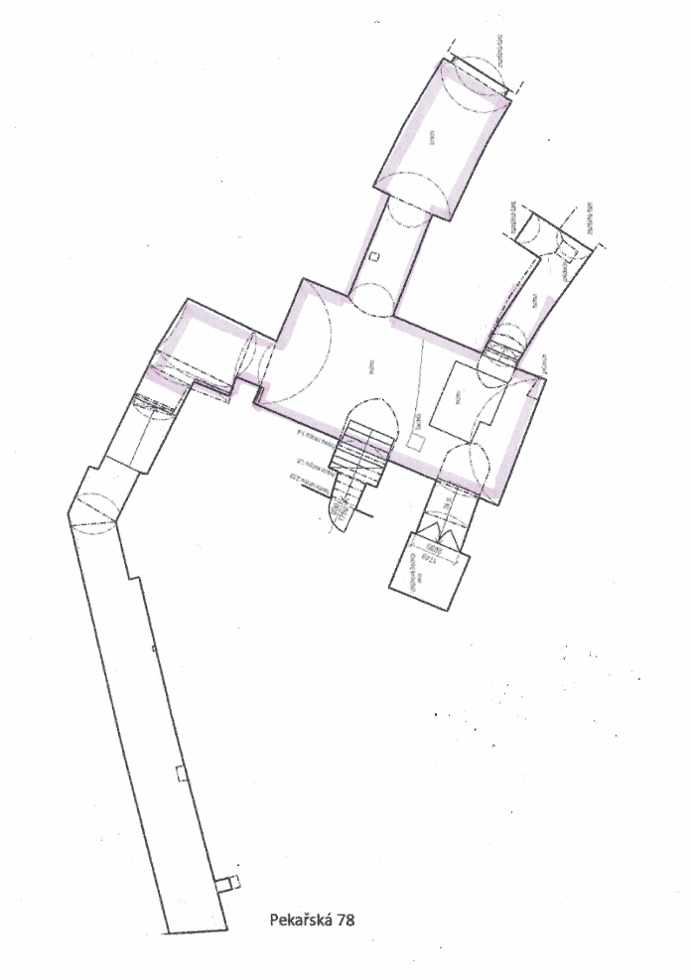

Situační plánek 2 - 1.NP Multifunkční prostor
